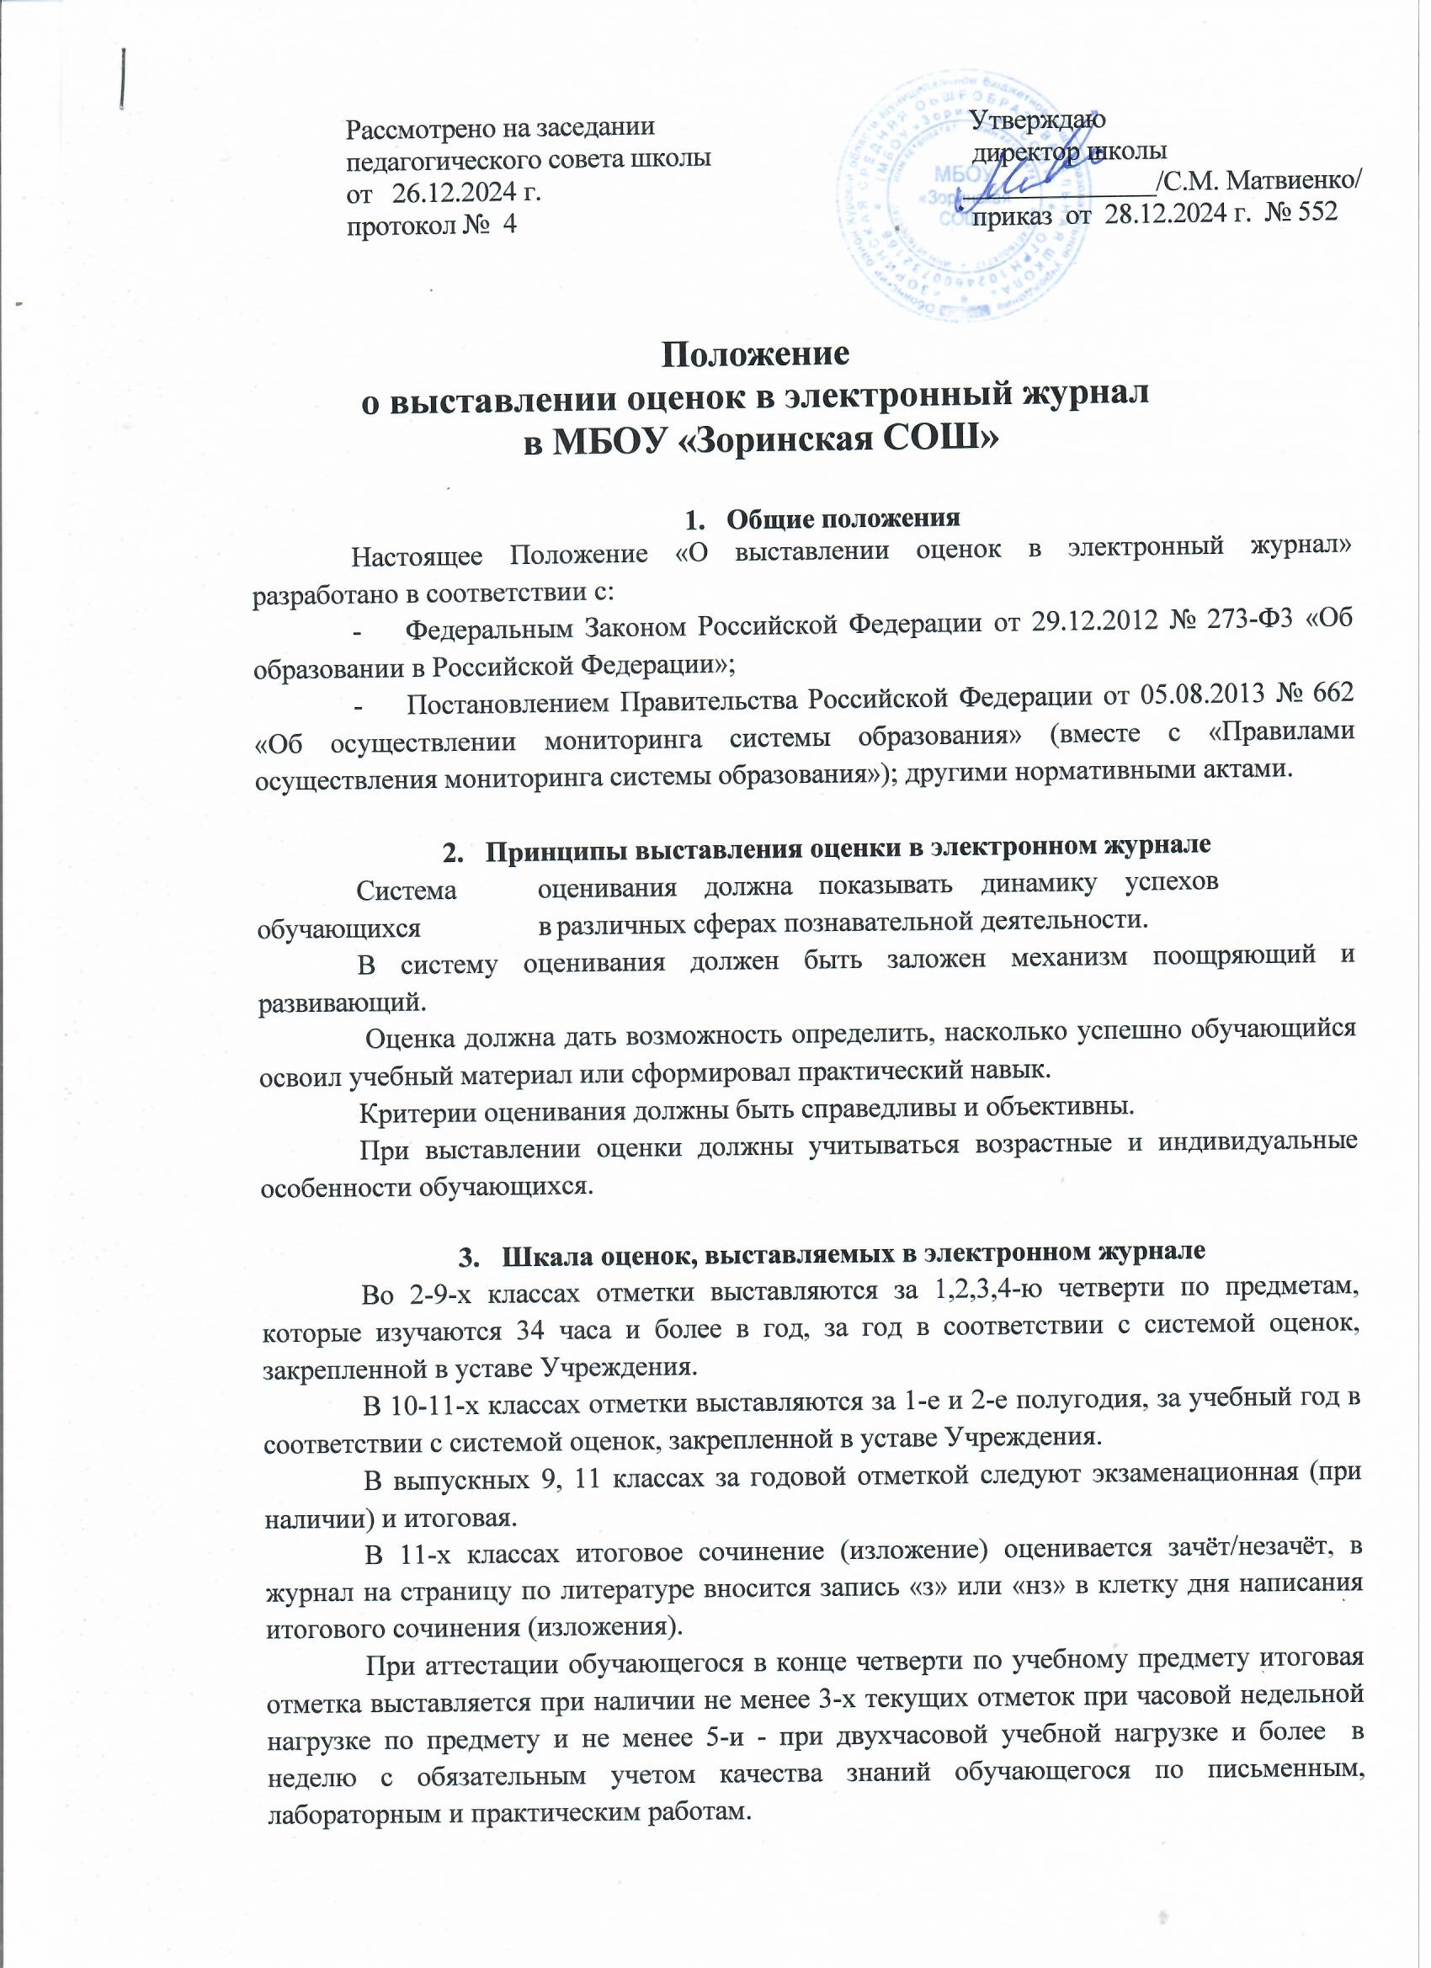

Отметка «н/а» (не аттестован) может быть выставлена в том случае, если ученик пропустил 60% и более занятий за отчетный период (четверть (полугодие).

* 1. Учитель должен продумывать систему опроса учащихся, используя принцип дифференциации. Рекомендуется в течение урока в 9-11 классах выставлять в среднем 3-5 отметок, в остальных классах - в среднем 5-7 отметок. В случае оценивания знаний учащегося на «2» (неудовлетворительно), учитель обязан опросить его в 2 - 3-х дневный срок.
  2. За письменные контрольные работы отметки выставляются в графе того дня, когда проводилась работа. В день её проведения в классном журнале условным обозначением «н» отмечаются отсутствующие. Обучающиеся, которые отсутствовали в день проведения контрольной работы по болезни или по другой уважительной причине (внешкольные олимпиады, конкурсы, марафоны и др.), не подлежат тестированию на последующем уроке. Ученик может написать контрольную работу в течение двух недель с момента выхода в школу после отсутствия. Отметка за работу не снижается и выставляется в клетке через дробь, где отмечено отсутствие учащегося на день написания работы, при этом пометка «Н» не удаляется (например, «н/5»).
  3. Оценка «5» выставляется в случае, если устный ответ, письменная работа, практическая деятельность обучающегося в полном объеме соответствует изученной теме, допускается один недочет, объем знаний, умений, навыков составляет 91 - 100% содержания (правильный полный ответ, представляющий собой связное, логически последовательное сообщение, умение применять правила, определения, обоснование суждения).
  4. Оценка «4» выставляется, если устный ответ, письменная работа, практическая деятельность в общем соответствуют требованиям учебной программы и объем знаний, умений и навыков обучающегося составляет 75-100% содержания (правильный, но не совсем точный ответ).
  5. Оценка «3»выставляется, если устный ответ, письменная работа, практическая

деятельность в основном соответствуют требованиям программы, однако имеется определенный набор грубых и не грубых ошибок и недочетов. Обучающийся владеет знаниями, умениями, навыками в объеме 50-74% содержания (правильный, но не полный ответ, допускаются неточности в определении понятий или формулировке правил, недостаточно обоснованы суждения, не приведены примеры, материал излагается непоследовательно).

* 1. Оценка «2» выставляется, если устный ответ, письменная работа, практическая деятельность частично соответствуют требованиям программы, имеются существенные недостатки и грубые ошибки, объем знаний, умений, навыков составляет менее 50% содержания.
  2. Обучающимся, освобожденным от занятий физической культуры на основании медицинской справки, отметка выставляется за изучение теоретических вопросов учебной дисциплины.
  3. Не рекомендуется выставление неудовлетворительных отметок на первых уроках после длительного объективного отсутствия учащихся (пропуск трех и более уроков), а также после каникул.
  4. Не допускается выставление отметок задним числом.

# Права и обязанности обучающегося при получении оценки

Обучающийся имеет право на индивидуальное обоснование оценки.

Обучающийся обязан оповещать учителя об ошибочно выставленной оценке.

Обучающемуся, пропустившему 50% и более учебных занятий в течение аттестационного времени, оценка за промежуточную аттестацию (четверть/полугодие) может быть выставлена только после сдачи обучающимся пропущенного учебного материала в сроки, определенные учителем.

Ответственность за освоение и сдачу им пропущенного учебного материала возлагается на обучающегося и его родителей (законных представителей).

# Основные временные параметры работы с электронным журналом

* 1. Учитель в течение урока или не позднее 20.00 текущего учебного дня заполняет темы уроков в соответствии с календарно-тематическим планированием, указывает виды выполненных на уроке работ, записывает содержание домашнего задания и характер его выполнения, страницы, номера задач и упражнений.
  2. Оценки за урок должны быть выставлены учителем не позднее 20.00 текущего учебного дня.
  3. Учитель выставляет оценки за контрольную работу в рамках внутреннего мониторинга в течение 3-х дней со дня ее проведения.
  4. Учитель выставляет оценки за письменную работу (включая сочинения по русскому языку и литературе в 10-11 классах) в течение одной недели со дня ее проведения.
  5. Внесение информации об обучающихся, отсутствующих на уроке, опоздавших на урок, должно производиться учителем по факту в день проведения.
  6. Учитель выставляет оценки в рамках промежуточной (итоговой) аттестации обучающихся каждому ученику своевременно в течение последней недели каждого учебного периода.
  7. Все записи в электронном журнале (домашние задания, темы уроков, комментарии) учитель ведет понятно для обучающихся и их родителей (законных представителей), полно и своевременно.
  8. Неудовлетворительные итоговые оценки выставляются при согласовании с заместителем директора по УВР и обсуждаются на педагогическом совете.

# Критерии перевода среднего балла электронного журнала в пятибалльную систему оценивания

Оценки за четверть/полугодие с учетом следующих критериев:

При выставлении итоговых оценок учитель-предметник учитывает, в первую очередь, оценки, полученные обучающимся, за контрольные, диагностические и проверочные работы:

− оценка «5» выставляется, если средний балл составляет от 4, 6 до 5 при наличии большего количества отличных оценок, если средний балл по предмету в электронном журнале 4,6, то итоговая отметка выставляется с учетом письменных контрольных и тестовых заданий (если по контрольным и тестовым заданиям преобладают оценки «5», то итоговая отметка выставляется тоже «5»);

− оценка «4» выставляется, если средний балл составляет от 3, 6 до 4,6 при наличии большего количества оценок «5» и «4», если средний балл по предмету в электронном журнале 3,6, то итоговая отметка выставляется с учетом письменных контрольных и тестовых заданий (если по контрольным и тестовым заданиям преобладают оценки «4», то итоговая отметка выставляется тоже «4»);

− оценка «3» выставляется, если средний балл составляет от 2,6 до 3,6 при наличии большего количества удовлетворительных оценок, если по контрольным и тестовым заданиям преобладают оценки «3», то итоговая отметка выставляется тоже «3»);

− оценка «2» выставляется, если средний балл ниже 2,6 и обучающийся имеет в основном неудовлетворительные оценки.

# Музыка, ИЗО, труд, физическая культура, ОБЗР:

Оценки за четверть/полугодие выставляется по среднему баллу по правилам математического округления.

* 1. Годовые отметки по всем предметам во 2-4, 5-6, 7-8, 10-11 классах выставляются как среднее арифметическое отметок за четверти/полугодия целыми числами в соответствии с правилами математического округления.
  2. Итоговые отметки за 9 класс по русскому языку, математике и двум учебным предметам, сдаваемым по выбору обучающегося, определяются как среднее арифметическое годовой и экзаменационной отметок выпускника и выставляются в аттестат целыми числами в соответствии с правилами математического округления.
  3. Итоговые отметки за 9 класс по другим учебным предметам выставляются на основе годовой отметки выпускника за 9 класс.
  4. Итоговые отметки за 11 класс определяются как среднее арифметическое отметок за полугодия и годовых отметок обучающегося за каждый год обучения по образовательной программе среднего общего образования и выставляются в аттестат целыми числами в соответствии с правилами математического округления.